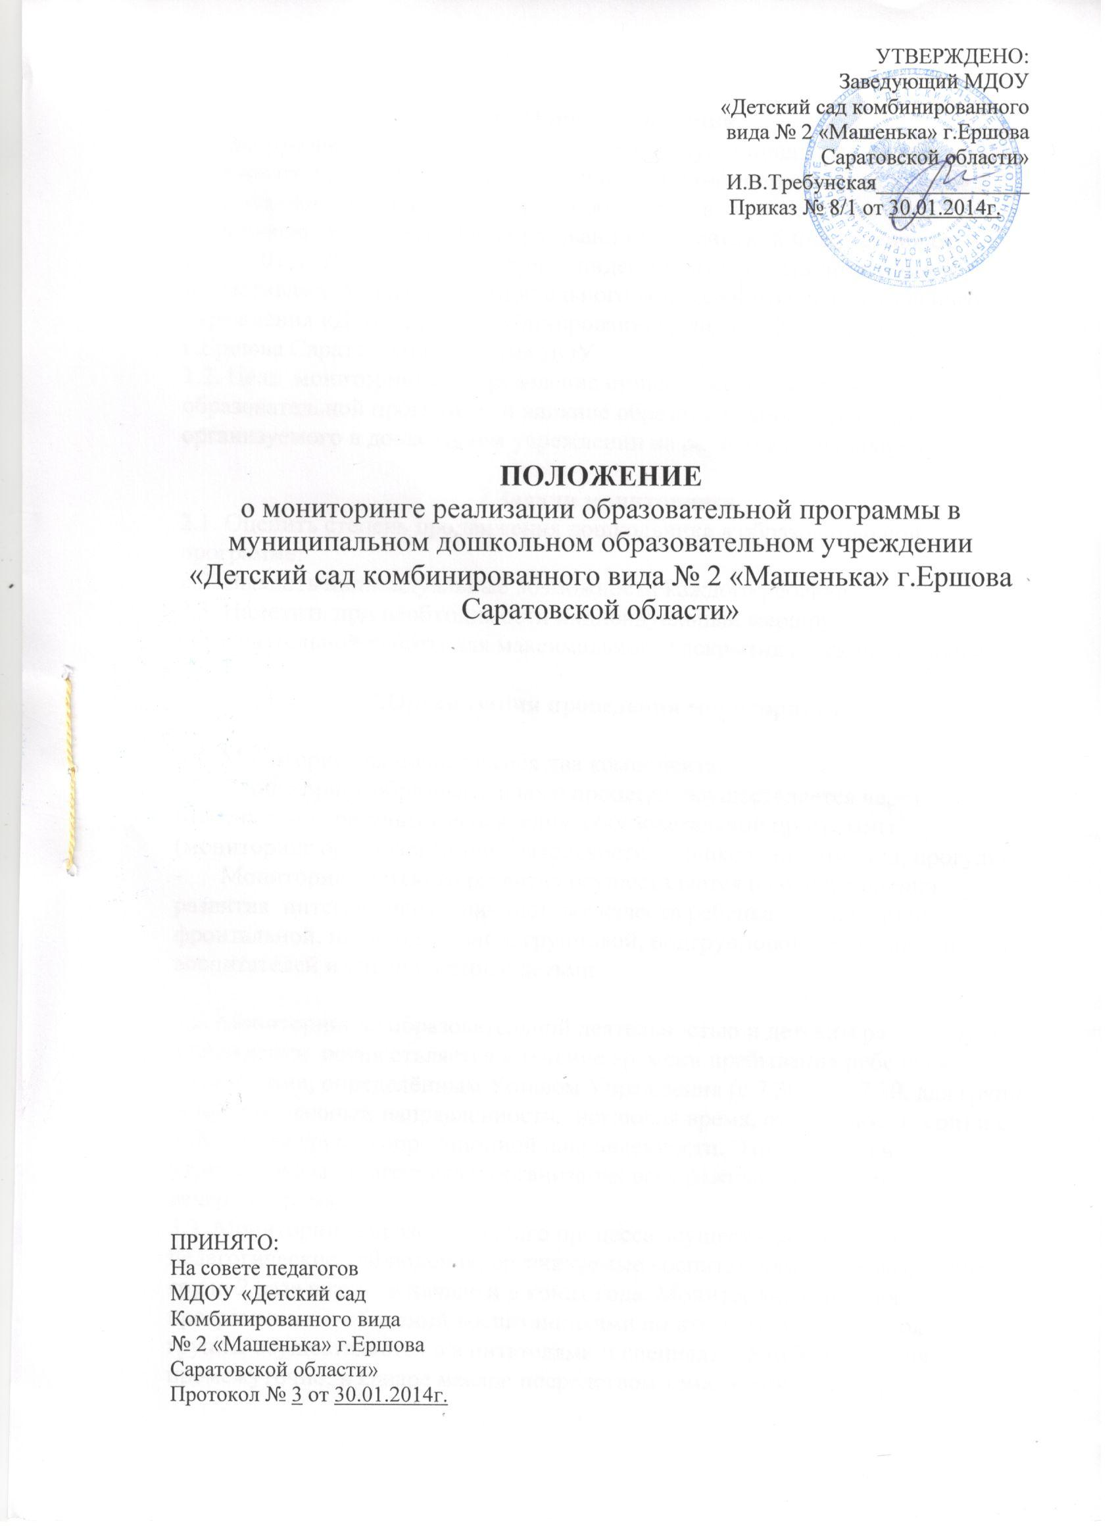

1. Общие положения
1.1. Настоящее Положение разработано для муниципального дошкольного образовательного учреждения «Детский сад комбинированного вида № 2 «Машенька» г.Ершова Саратовской области», в соответствии с Федеральным законом «Об образовании в Российской Федерации» от 29.12.2012г. №273-ФЗ, Санитарно-эпидемиологическими правилами и нормативами, Уставом муниципального дошкольного образовательного учреждения «Детский сад комбинированного вида № 2 «Машенька» г.Ершова Саратовской области» ДОУ.
1.2. Цель мониторинга – определение степени освоения ребенком образовательной программы и влияние образовательного процесса, организуемого в дошкольном учреждении на развитие дошкольника.
2.Задачи мониторинга
2.1. Оценить степень продвижения дошкольника в образовательной программе.
2.2. Выявить индивидуальные возможности каждого ребенка.
2.3. Наметить при необходимости индивидуальный маршрут образовательной работы для максимального раскрытия детской личности.
3.Организация проведения мониторинга
3.1. Мониторинг включает в себя два компонента:
- Мониторинг образовательного процесса осуществляется через отслеживание результатов освоения образовательной программы (мониторинг организованной деятельности с дошкольниками: нод, прогулки)
- Мониторинг детского развития осуществляется на основе оценки развития интегративных, личностных качеств ребенка - мониторинг фронтальной, индивидуальной, групповой, подгрупповой деятельности воспитателей и специалистов с детьми.
3.2. Мониторинг за образовательной деятельностью и детским развитием в Учреждении осуществляется в течение времени пребывания ребенка в Учреждении, определённым Уставом Учреждения (с 7.30. до 17.30, для групп общеразвивающей направленности, исключая время, отведенное на сон). Это – деятельность в утренние часы, подготовка и организация всех режимных моментов, вечернее время.
3.3. Мониторинг образовательного процесса осуществляется через педагогические наблюдения, организуемые воспитателями всех возрастных групп 2 раза в год – в начале и в конце года. Мониторинг усвоения программных требований воспитанниками подготовительной к школе группы осуществляется воспитателями и специалистами Учреждения промежуточно, в январе месяце посредством тематического контроля (проводят воспитатели подготовительной к школе группы, музыкальный руководитель, инструктор по физической культуре,).
3.4. Мониторинг детского развития осуществляется через педагогические наблюдения и анализ воспитателями всех возрастных групп и фиксируется в календарном планировании ежедневно; диагностические исследования специалистов Учреждения – 2 раза в год, с детьми подготовительной к школе группы – 3 раза в год, в январе месяце посредством тематического контроля.
Мониторинг детского развития включает в себя оценку физического развития ребенка (проводит инструктор по физической культуре), а так же анализ коррекции речевых нарушений (проводит учитель-логопед); развития общих способностей: познавательных, коммуникативных и регуляторных (проводит педагог-психолог)
3.5. Методологическая основа мониторинга образовательного процесса в Учреждении – программами : «Детство»: Примерная основная общеобразовательная программа дошкольного образования. Т.И.Бабаева, А.Г. Гогоберидзе, З.А.Михайлова и «От рождения до школы». под редакцией Вераксы Н.Е., Т.С.Комаровой, М.А. Васильева.
3.5. Методологическая основа мониторинга детского развития определяется специалистами Учреждения в соответствии со спецификой профессиональной деятельности специалистов и программ дополнительного образования.
3.6. Результаты мониторинга предоставляются воспитателями всех возрастных групп и специалистами Учреждения старшему воспитателю. В конце учебного года проводится сравнительный анализ усвоения детьми программных требований и на основе того анализа определяются перспективы деятельности Учреждения на следующий учебный год.
3.7. Мониторинг усвоения детьми программных требований воспитателями, музыкальным руководителем, инструктором по физической культуре, педагогами
Педагог-психолог оценивает уровень развития детей по бальной системе в соответствие с критериальными диагностическими методиками.
4.Контроль
4.1. Контроль за проведением мониторинга образовательной деятельности и детского развития осуществляет заведующий и старший воспитатель посредством следующих форм:
- Проведение ежедневного текущего контроля
- Организацию тематического контроля
- Проведение оперативного контроля
- Посещение нод, организацию режимных моментов и других видов деятельности
- Проверка документации – 1 раз в квартал
5. Отчетность
5.1. Воспитатели всех возрастных групп, специалисты Учреждения в конце года сдают результаты проведенных педагогических наблюдений и диагностических исследований с выводами и рекомендациями старшему воспитателю, который осуществляет сравнительный анализ мониторинга, делает вывод, определяет рекомендации стратегического плана и зачитывает данные на итоговой Совете педагогов учреждения.
6. Документация
6.1. Диагностический материал, пособия для определения уровня усвоения детьми дошкольного возраста с 2 до 7 лет образовательных стандартов - хранятся в методическом кабинете. Обновляется по мере необходимости.
6.2. Диагностический материал для определения уровня коррекции речевого развития и уровня развития психических процессов, а также уровня готовности воспитанников Учреждения к обучению в школе, уровня музыкального и физического развития детей, развития способностей хранятся у специалистов и педагогов дополнительного образования Учреждения.
6.3. Основные образовательные виды деятельности - занятия и кружковая работа определяются сеткой занятия и утверждаются заведующим Учреждения.
6.4. Организация пребывания детей дошкольного возраста разрабатываются и фиксируются в «Режиме пребывания детей в Учреждении» и утверждаются заведующим.
6.5.Результаты педагогических наблюдений за уровнем усвоения детьми программных требований заносятся в специальную таблицу и хранятся в каждой возрастной группе.
6.6. Результаты общей диагностики усвоения детьми программных требований, уровня развития, коррекции и состояния здоровья детей хранятся у старшего воспитателя.
6.7. В календарных планах воспитатели всех возрастных групп фиксируют образовательную, воспитательную и развивающую деятельность с детьми на протяжении всего времени пребывания детей в Учреждении – начиная с приема детей и заканчивая их уходом домой.
6.8. Вся образовательная деятельность осуществляется на основе общеобразовательной программы Учреждения, программ дополнительного образования.
6.9. Персональные (авторские) программы педагогов учитываются при составлении перспективных планов работы педагогов и должны иметь рецензию.

